Финальный летний киносеанс пройдет в Крекшино
30.08.2017
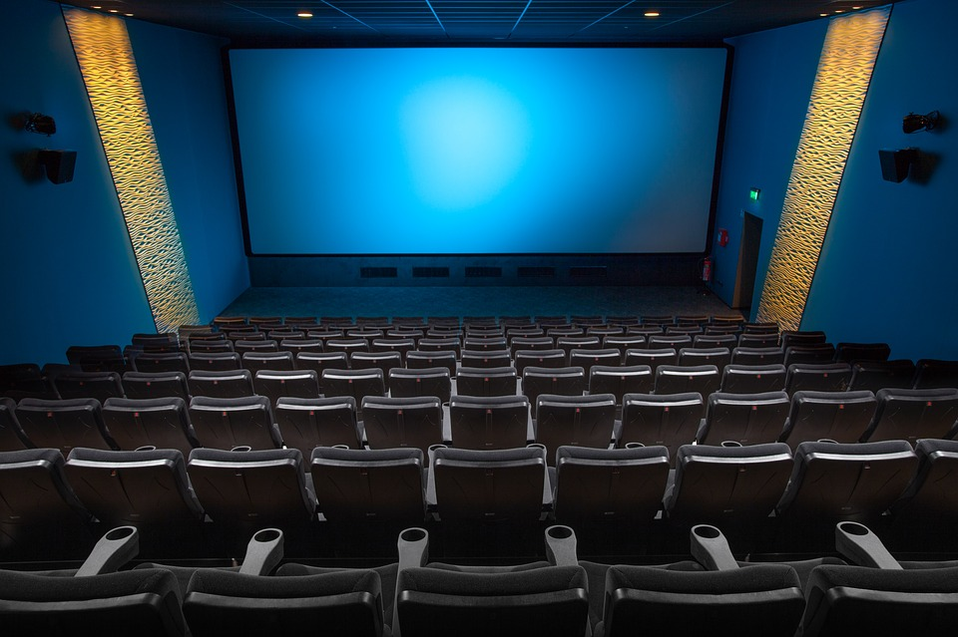
Финальный летний киносеанс пройдет в Крекшино. Фото: pixabay.com

В рамках развлекательного проекта «Летняя веранда» структурное подразделение «Крекшино» Культурного центра «Внуково» поселения Марушкинское проведет завершающий летний кинопоказ. Сеанс назначен на 31 августа.

— Фильмы объединяют людей — в этом состоит одно из самых важных качеств кинематографа. Поэтому мы решили завершить сезон показом лучших летних фильмов из нашей коллекции, — рассказали в клубе-филиале. — Подборку мы хотим пока сохранить в тайне, чтобы удивить гостей, но они точно подойдут для просмотра всей семьей и в теплой компании.

Сотрудник культурного учреждения добавил, что после киносеанса пройдет круглый стол, во время которого посетители обсудят увиденные фильмы и вспомнят лучшие моменты лета.

Всех желающих ждут в 18:00.

Адрес страницы: http://tinao.mos.ru/presscenter/news/detail/6817146.html
Префектура Троицкого и Новомосковского административных округов города Москвы

